MEDIENINFORMATION

Würth Elektronik stellt Referenzdesign für PoE-Adapter vor
Endgeräte über den Netzwerkanschluss EMV-gerecht versorgen
Waldenburg, 5. Oktober 2023 – Würth Elektronik stellt das Referenzdesign RD022 „GB-PoE+-Ethernet-USB-Adapter“ vor, das unter www.we-online.de/RD022 frei zur Verfügung steht. Normalerweise sind per Ethernet vernetzte Geräte auf eine separate Stromversorgung angewiesen. Kommen diese Endgeräte aber mit einer niedrigen Leistungsaufnahme aus, dann ist „Power over Ethernet“ (PoE) eine Alternative und es lassen sich Datenübertragung und Stromversorgung über ein Netzwerkkabel realisieren.
Geräte mit einer niedrigen Leistungsaufnahme wie IP-Kameras, VoIP-Telefone, WLAN-Router, Netzwerk-Switches, LED-Beleuchtung oder Zugangssysteme eignen sich für eine Stromversorgung über die Ethernet-Leitung. Wie dies EMV-gerecht realisiert werden kann, zeigt das neue Referenzdesign RD022 von Würth Elektronik, das eine Leistung bis zu 25 W zur Verfügung stellen kann. Der „GB-PoE+-Ethernet-USB-Adapter“ basiert auf dem Referenzdesign eines 1-Gbit/s-Ethernet-USB-Adapters ohne PoE-Funktion, das unter RD016 (https://www.we-online.de/RD016) ausführlich beschrieben wurde.
Der „GB-PoE+-Ethernet-USB-Adapter“ bietet drei Schnittstellen: eine USB-Type-C-Schnittstelle (USB 3.1), eine RJ45-1-Gbit/s-Ethernet-Schnittstelle mit integrierter PoE-Funktion sowie einen Anschluss für einen DC/DC-Wandler mit einer einstellbaren Ausgangsspannung von 6 bis 18 V und einer maximalen Ausgangsleistung von 25 W. Das Board wurde entwickelt, um Kunden den Einstieg in die PoE-Technik zu erleichtern. Das Referenzdesign macht mit Technologie, Signalen, Schnittstellenstruktur, Power-up und PoE-Erkennung einer Gigabit-PoE-Schnittstelle vertraut. Es bietet das Hardwaredesign für Power Sourcing Equipment (PSE) und Powered Device (PD) und erläutert Entwurf und Aufbau des Adapter-Boards: Stromlauf, USB-Controller und -Schnittstelle, Ethernet-Schnittstelle sowie Netzteil (PoE). Auf ein EMV-gerechtes Design wurde besonderen Wert gelegt.

Verfügbares Bildmaterial
Folgendes Bildmaterial steht druckfähig im Internet zum Download bereit: https://kk.htcm.de/press-releases/wuerth/
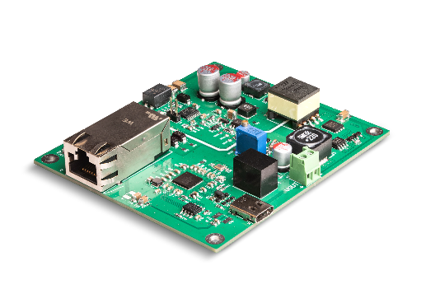
Bildquelle: Würth Elektronik
Würth Elektronik bietet mit dem Referenzdesign RD022 „GB-PoE+-Ethernet-USB-Adapter“ die Möglichkeit, mit Power-over-Ethernet eine alternative Stromversorgung von vernetzten Geräten zu realisieren.

Über die Würth Elektronik eiSos Gruppe
Die Würth Elektronik eiSos Gruppe ist Hersteller elektronischer und elektromechanischer Bauelemente für die Elektronikindustrie und Technologie-Enabler für zukunftsweisende Elektroniklösungen. Würth Elektronik eiSos ist einer der größten europäischen Hersteller von passiven Bauteilen und in 50 Ländern aktiv. Fertigungsstandorte in Europa, Asien und Nordamerika versorgen die weltweit wachsende Kundenzahl.
Das Produktprogramm umfasst EMV-Komponenten, Induktivitäten, Übertrager, HF-Bauteile, Varistoren, Kondensatoren, Widerstände, Quarze, Oszillatoren, Power Module, Wireless Power Transfer, LEDs, Sensoren, Funkmodule, Steckverbinder, Stromversorgungselemente, Schalter, Taster, Verbindungstechnik, Sicherungshalter sowie Lösungen zur drahtlosen Datenübertragung.
Die Verfügbarkeit ab Lager aller Katalogbauteile ohne Mindestbestellmenge, kostenlose Muster und umfangreicher Support durch technische Vertriebsmitarbeitende und Auswahltools prägen die einzigartige Service-Orientierung des Unternehmens.
Würth Elektronik ist Teil der Würth-Gruppe, dem Weltmarktführer in der Entwicklung, der Herstellung und dem Vertrieb von Montage- und Befestigungsmaterial, und beschäftigt 8 200 Mitarbeitende. Im Jahr 2022 erwirtschaftete die Würth Elektronik Gruppe einen Umsatz von 1,33 Milliarden Euro.
Würth Elektronik: more than you expect!
Weitere Informationen unter www.we-online.com

Weitere Informationen:  Würth Elektronik eiSos GmbH & Co. KG  Sarah Hurst  Max-Eyth-Straße 1  74638 Waldenburg  Telefon: +49 7942 945-5186  E-Mail: sarah.hurst@we-online.de  www.we-online.com | Pressekontakt:  HighTech communications GmbH  Brigitte Basilio  Brunhamstraße 21  81249 München  Telefon: +49 89 500778-20  E-Mail: b.basilio@htcm.de  www.htcm.de

